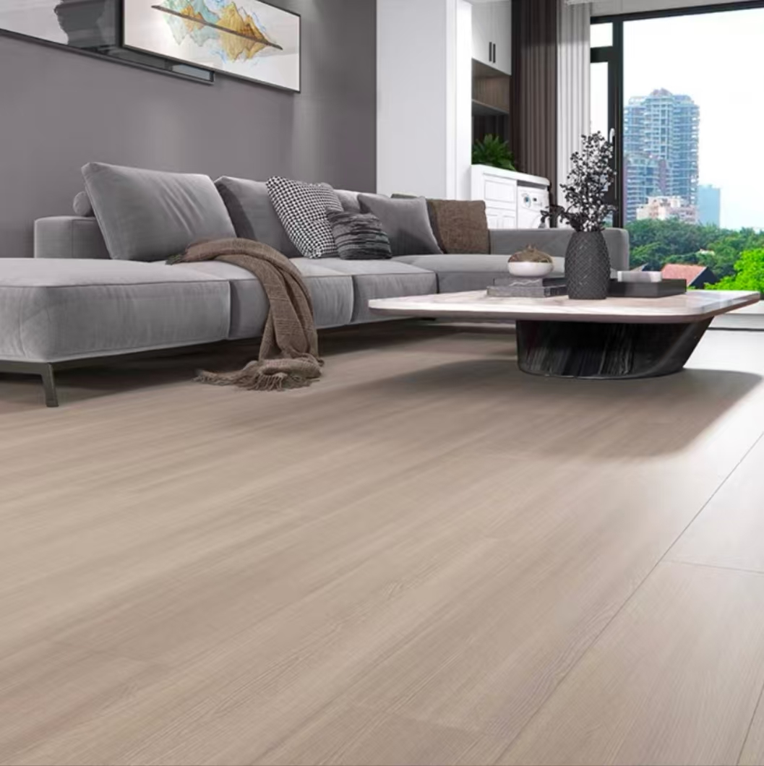

- 本项目报价包含运费、安装费、拆装费、防潮膜、其他辅助料等地板配件费用、人工费、售后服务费、税费、上楼搬运费等所有费用。本项目不接受快递，要求中标供应商5日内安排专人亲自送样品到指定校点，并包安装。不包括贴脚线。

- 中标供应商要按照本竞价单规定的商品规格、型号、名称供货，5日内内送至样品到学校，为保证正品，杜绝假货，中标后提供原厂合格证和检测报告，一旦商品有质量问题，由学校通知供货商退换货。中标供货商应在7天内予以更换，解决问题后再次进入验收结算流程，如供货商不能解决，视为虚假响应，学校可以取消供货商供货资格，并追究相关责任。

- 为保证服务质量及后期响应及时，投标人须在两天内出现如地板凸起等问题到场响应，一周内解决问题,质保期为一年（免人工费)。

4.交货日期:竞价成功后15个工作日送货上门、安装时间由学校来定。

